2026 AI 創新獎 AI Innovation Award
仁寶賽道 ｜ AI × 醫療照護
參賽輔佐資料（完整參賽文件）
PANCREASaver 助胰見®
基於邊緣運算驅動醫療硬體之實體 AI 胰臟癌偵測系統
組別一：智慧醫療—臨床診斷與醫療決策創新
參賽單位 | 仲智數位健康股份有限公司（PanCAD.ai Co., Ltd）
統一編號 | 89183306
參賽產品 | PANCREASaver 助胰見®
技術合作單位 | 國立臺灣大學／國立臺灣大學醫學院附設醫院
聯絡人 | 楊凱鈞 行銷業務總監 kc.yang@pancad.ai
提交日期 | 中華民國 115 年 7 月

章節目錄

圖目錄

表目錄

附件目錄

壹、前言：一場與時間賽跑的寧靜革命
胰臟，深藏於腹腔後方，是人體最沉默、也最致命的器官。它奪走的，往往不只是一位病人，而是一個家庭的支柱與希望。而它最殘酷之處在於——病患能否存活的關鍵，其實早已存在於電腦斷層影像之中，卻因病灶太小而被錯過。
胰臟癌長年被冠以「癌王」之名：早期幾無症狀、病程進展迅速，逾八成病患確診時已屬晚期，五年存活率長年低於百分之十［R1, R5］。電腦斷層雖為主要偵測工具，然對於小於二公分之早期腫瘤，臨床漏診率高達約四成，且判讀高度仰賴放射科醫師之經驗［R1, R5］。此一人眼極限，正是無數病患錯失黃金治療期之根源。
然而，命運並非不可逆轉。多項同儕審查研究證實，若能於腫瘤仍小於二公分時精準偵測並施以積極治療，五年存活率有望自不足一成大幅提升至約八成［R6, R7］。本文所呈現之 PANCREASaver 助胰見®，即為將此一可能化為臨床常態而生。

貳、參選定位與評分標準對應
本產品以 AI 分析電腦斷層影像、輔助醫師精準診斷，並進一步驅動醫院終端硬體主動預警，完全契合「Physical AI」之核心定義。本輔佐資料依大會初審評分標準之四大構面編排，逐項提供可查證之實證，各項佐證文件影本並於文末附件交互參照對應頁碼。
表 1 2026 AI 創新獎初審評分標準與本文對應
評分構面 | 權重 | 本文對應章節
場景痛點與解決方案 | 30% | 參、一
技術創新與系統架構 | 25% | 參、二
硬體整合與實作計畫 | 25% | 參、三
商業模式與市場性 | 20% | 參、四

參、參賽內容（依評分標準）
下圖為 PANCREASaver 嵌入醫院既有放射科工作流之完整作業流程總覽，後續各節依評分標準逐一說明。
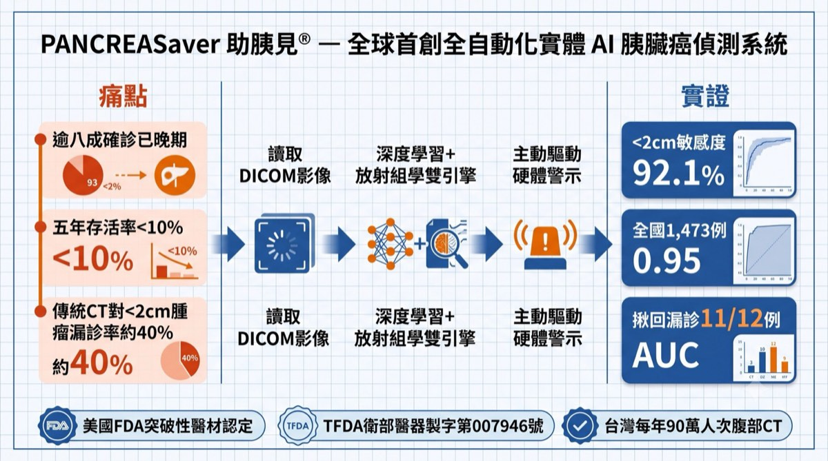
圖 1 提案整體說明：PANCREASaver 助胰見® 以雙引擎實體 AI 於掃描當下主動偵測早期胰臟癌，對應早期漏診痛點與 92.1% 敏感度、AUC 0.95 等實證，並已取得 TFDA 與 FDA 突破性醫材認定
本案由臺灣大學、臺大醫院與仲智數位健康之產學研鐵三角共同推動，分工如下圖。
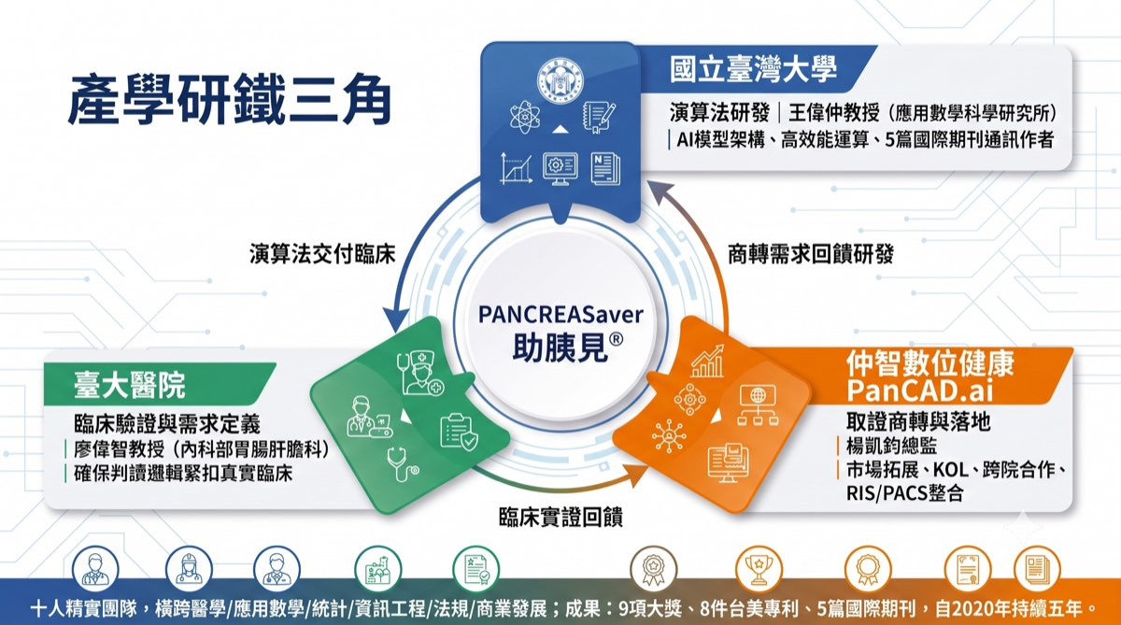
圖 2 團隊組成與分工：臺大（王偉仲教授）演算法研發、臺大醫院（廖偉智教授）臨床驗證、仲智數位健康（楊凱鈞總監）取證商轉，形成難以複製之產學研鐵三角；十人精實團隊、9 項大獎、8 件台美專利、5 篇國際期刊

一、場景痛點與解決方案（權重 30%）
評分權重 30%
★ 得分亮點｜直擊癌王早期漏診痛點，且已用真實數據翻轉
▪ 傳統 CT 對 <2cm 早期腫瘤漏診率約 40%；PANCREASaver 敏感度達 92.1%［R1］
▪ 全國真實世界 1,473 例驗證 AUC 0.95、敏感度 89.7%、特異度 92.8%［R5］
▪ AI 成功揪回放射科醫師漏診之 11／12 例（92%）［R1］
▪ 對應「健康台灣」政策癌症早篩方向，切中真實臨床與社會痛點

病患得以存活的鑰匙，其實早就拍進了 CT 影像裡；只因那個小於二公分的病灶太小，肉眼看不見，機會就此溜走。這不是醫師不夠努力，而是人眼辨識的客觀極限——傳統 CT 對早期腫瘤的漏診率高達約四成［R1, R5］。當設備只會被動拍攝、不會主動預警，早期發現便只能仰賴機運。
問題核心有三：其一，設備被動——現行 CT 僅具影像擷取功能，無主動預警機制；其二，負荷沉重——放射科醫師每月須判讀大量檢查，微小病灶極易被忽略；其三，路徑侷限——病患常須反覆接受內視鏡超音波、穿刺等侵入性檢查，仍可能偽陰性而延誤。
PANCREASaver 的解方，是讓 AI 從「被動分析」轉為「主動出手」。系統於掃描完成當下即時判讀，一旦捕捉可疑病灶，便直接驅動醫院硬體發出警示、優先載入高風險影像，將最該被看見的片子主動推到醫師眼前，且完全不增加醫師工作量。此一真實世界成效，可由臨床導入服務量之穩定成長獲得印證（見圖 1）。
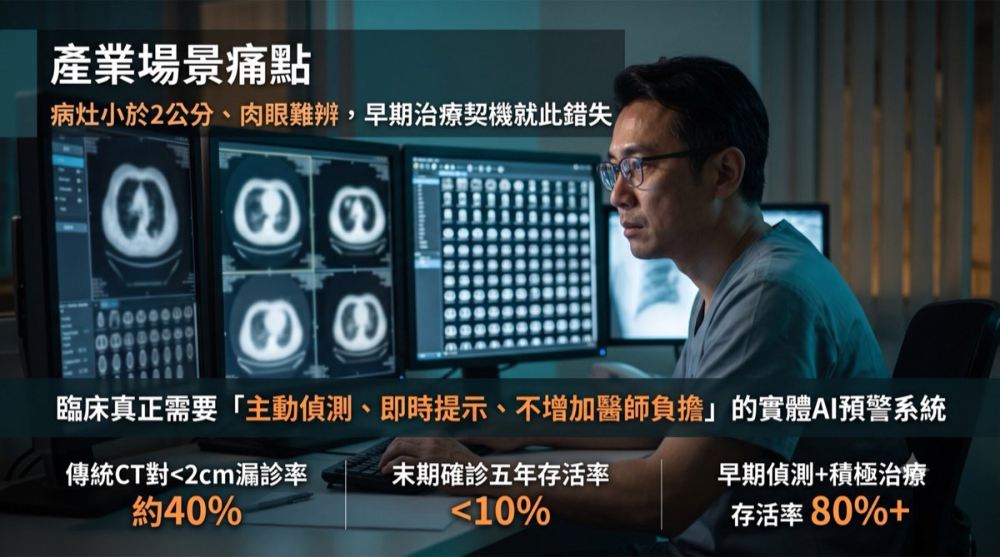
圖 3 產業場景痛點：胰臟癌逾八成確診已晚期、五年存活率 <10%；傳統 CT 對 <2cm 早期腫瘤漏診率約 40%，設備被動、醫療負荷沉重、侵入性檢查偽陰性，凸顯主動式 AI 預警之必要
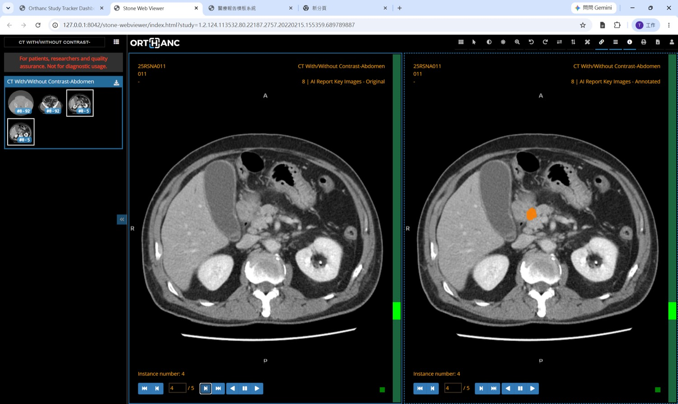
圖 4 PANCREASaver 雙影像對比介面：左為原始 CT、右為 AI 標註影像，橘色標記為系統自動偵測之胰臟疑似病灶位置（去識別化）
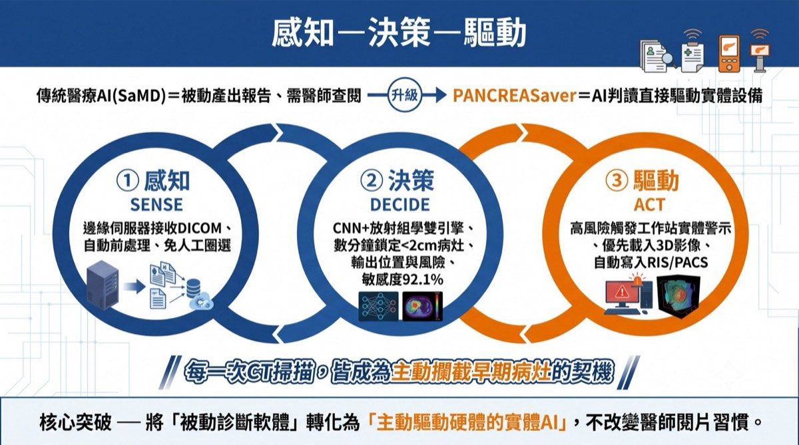
圖 5 Physical AI／Embodied AI 解決方案：以「感知 SENSE → 決策 DECIDE → 驅動 ACT」閉環，將被動診斷軟體升級為主動驅動醫院硬體之實體 AI，不改變醫師閱片習慣即攔截早期病灶
表 2 核心效能指標與同儕審查文獻對照
核心效能指標 | 數值 | 驗證情境 | 文獻
小於 2cm 早期腫瘤敏感度 | 92.1% | 本土測試集 | R1
AI 揪回醫師漏診病例 | 11／12（92%） | 本土測試集 | R1
AI vs 放射科醫師敏感度 | 98.3% vs 92.9% | 兩測試集合併 | R1
全國真實世界敏感度／特異度 | 89.7%／92.8% | 全國 1,473 例 | R5
全國真實世界 AUC | 0.95 | 全國 1,473 例 | R5
傳統 CT 對 <2cm 漏診率 | 約 40% | 臨床現況對照 | R1, R5

二、技術創新與系統架構（權重 25%）
評分權重 25%
★ 得分亮點｜世界首創全自動化實體 AI，技術壁壘完整
▪ 全球首創「感知→決策→驅動硬體」端到端 Physical AI，非被動 SaMD
▪ 深度學習（CNN）＋放射組學雙引擎，5 篇國際頂尖期刊實證［R1–R5］
▪ 台美 8 件發明專利（系統級＋方法級），完成 FTO 無侵權檢索
▪ 通過衛福部負責任 AI 治理框架、S-SDLC 資安開發流程

真正的突破，不在於 AI 有多聰明，而在於它能不能在生死交關的那一刻，直接指揮醫院的設備。PANCREASaver 是全球首創的全自動化實體 AI——結合深度學習與放射組學雙引擎，直接讀取標準 DICOM 影像，無須人工圈選器官。這一切，都在一套完全隱身於醫院封閉內網、確保最高資安等級的架構中完成。
系統採「邊緣感知 → AI 決策 → 醫療系統驅動」三層架構。第一層，CT 影像經標準 DICOM 協定直連院內 GPU 伺服器並全自動前處理；第二層，2D／3D CNN 結合放射組學逾百維度特徵，經集成模型融合判讀，全國真實世界驗證達 AUC 0.95［R5］；第三層，判定高風險後，透過 HL7／FHIR／DICOM SR 與院內系統交換指令，完成報告產出、RIS 寫入與 PACS 工作站之實體警示。
技術壁壘方面，本系統以台美八件發明專利佈局（美 4＋台 4），採系統級與方法級雙重撰寫，並完成自由營運（FTO）檢索，確認於臺灣、美國、歐盟及中國均無侵權風險。資安治理導入 S-SDLC、端點去識別化（符合個資法與 HIPAA），並通過衛福部負責任 AI 框架。
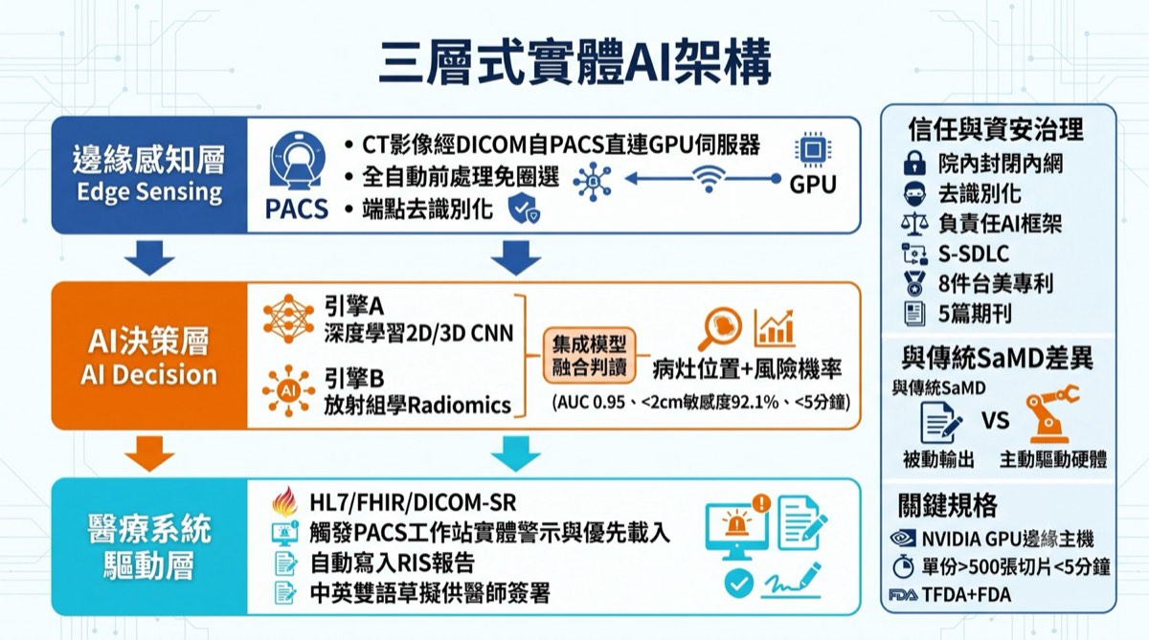
圖 6 系統架構與 AI 整合設計：三層式架構——邊緣感知層（DICOM 直連 GPU 伺服器）、AI 決策層（CNN＋Radiomics 雙引擎，AUC 0.95）、醫療系統驅動層（HL7/FHIR/DICOM-SR 觸發 PACS 警示與 RIS 報告）
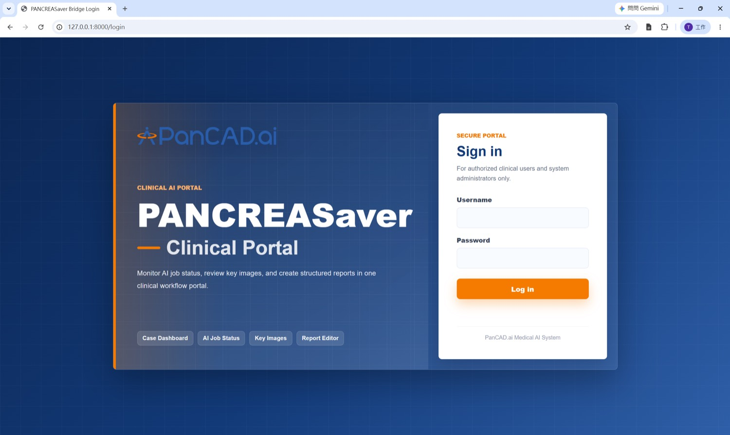
圖 7 PANCREASaver Clinical Portal 系統入口：整合個案儀表板、AI 任務狀態、關鍵影像與報告編輯之單一臨床工作流門戶
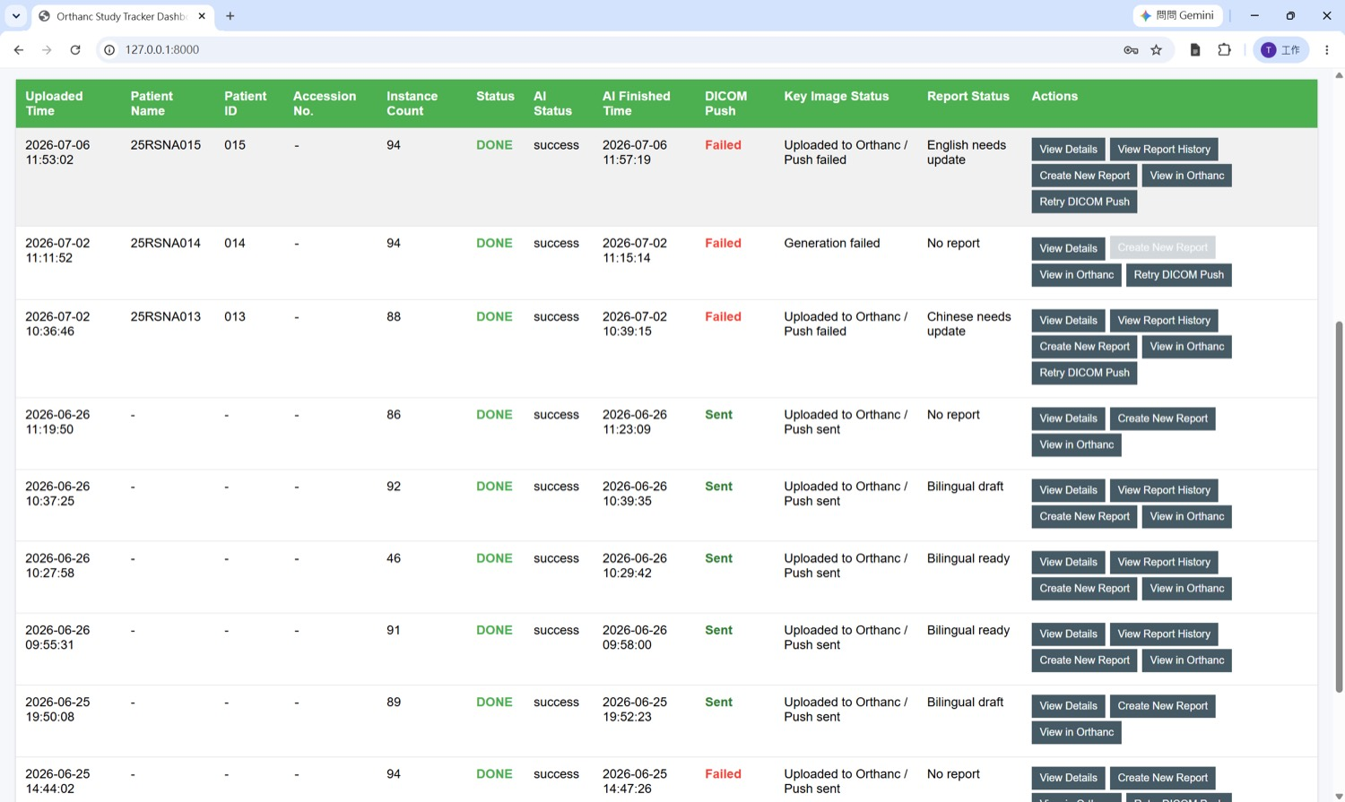
圖 8 個案追蹤儀表板（醫療系統驅動層）：即時顯示各檢查之 AI 判讀狀態（success）與 DICOM 影像推送 PACS 之結果，體現「AI 決策→驅動醫療系統」之閉環
表 3 台美雙軌發明專利佈局（專利權人：國立臺灣大學，專屬授權仲智數位健康）
專利名稱 | 台灣專利號 | 美國專利號
Medical Image Analyzing System and Method (I) | I745940 | US 11,424,021
Medical Image Analyzing System and Method (II) | I767439 | US 11,684,333
Medical Image Analyzing System and Method (III) | I776716 | US 12,067,717
Identifying Pancreatic Cancer Using Machine Learning | I790788 | US 12,106,473

三、硬體整合與實作計畫（權重 25%）
評分權重 25%
★ 得分亮點｜真實醫院硬體落地，第三方公信力驗證加持
▪ 已於臺大、輔大實際部署，累積 190 人次臨床輔助判讀［D1］
▪ 博田國際醫院 6 月已新增預約 11 例，導入穩定放量
▪ 聯新國際醫院透過「AI 信任中心」進行 50 例第三方驗測，強化公信力
▪ TFDA 已取證（衛部醫器製字第007946號）［A1］；FDA 510(k) 文件達 95%，2026 Q3 遞件

任何無法在真實醫院落地的技術，終究只是實驗室裡的理論。所以我們把邊緣運算硬體直接推上臨床第一線，讓它在真的病人、真的流程裡接受考驗。截至 2026 年 6 月，PANCREASaver 已累積臨床輔助判讀 190 人次［D1］——這不是概念驗證，而是每天正在發生的事實。
硬體平台包含高效能 GPU 邊緣運算主機（NVIDIA 伺服器等級，單份逾五百張切片之 CT 於五分鐘內完成推論）、醫療級實體警示模組，以及與院內既有 PACS／RIS 整合之標準介接設備。驗證採分階段進行：先於醫學中心後台進行影子測試，再進入真實臨床運營，並持續監控模型於真實硬體環境之靈敏度。
法規驗證方面，系統已通過 TFDA 醫材查驗登記（衛部醫器製字第007946號）［A1］，為臺灣首張胰臟癌 AI 醫材許可證；美國 FDA 510(k) 送件文件已完成約 95%，預計 2026 年第三季正式遞件。實際臨床輸出之完整報告，詳見附件三、附件四。
導入動能持續擴大：博田國際醫院於 2026 年 6 月已新增預約 11 例，顯示自費篩檢需求穩定放量；聯新國際醫院則透過衛福部「AI 信任中心」進行 50 例第三方驗測，藉由獨立公正之驗證機制強化本系統於真實臨床場域之可信度與公信力。此等由醫院端主動發起之導入與驗測，較任何行銷數據更能證明臨床價值與硬體落地之可行性。
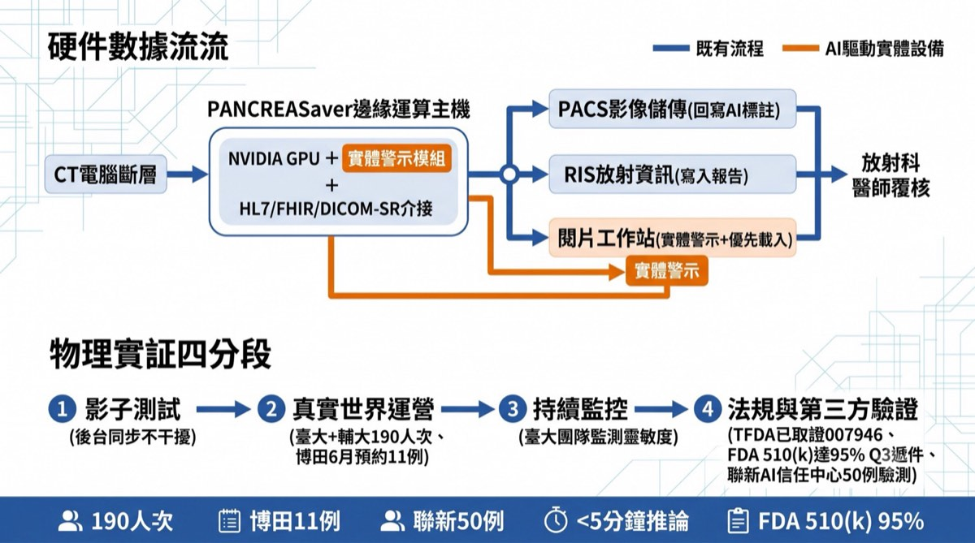
圖 9 硬體平台與實體驗證規劃：CT → PANCREASaver 邊緣運算主機（NVIDIA GPU＋實體警示模組）→ PACS／RIS／工作站警示；驗證四階段（影子測試→真實運營 190 人次→持續監控→法規與聯新 AI 信任中心 50 例驗測）
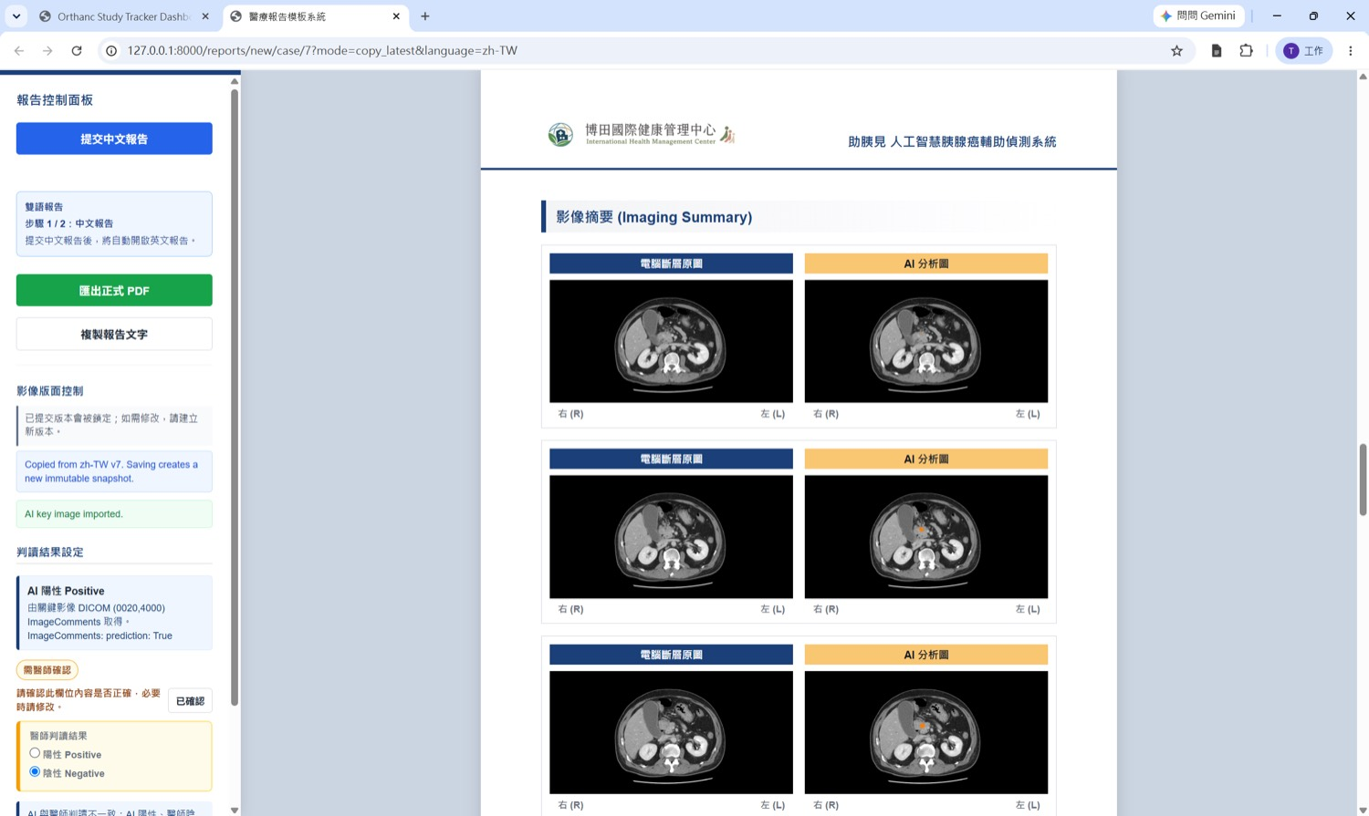
圖 10 結構化報告編輯與醫師確認介面：系統自動由 DICOM 標籤(0020,4000)帶入「AI 陽性」判讀結果並匯入關鍵影像，由醫師覆核後一鍵匯出中英雙語 PDF 報告
表 4 臨床導入與驗測統計（資料來源：公司營運報表 D1；累積服務 190 人次、博田 6 月新增預約 11 例、聯新 AI 信任中心 50 例驗測）
導入院所 | 狀態 | 服務量／驗測 | 備註
輔大醫院聖路加健檢中心 | 已上線 2025/10 | 累積 155 人次 | 單月 8→33 次，約 4 倍成長
臺大醫院總院 | 已上線 2025 起 | 累積 35 人次 | 全球首發醫學中心
博田國際醫院 | 已導入 | 6 月已預約 11 例 | 護胰大聯盟，穩定放量中
聯新國際醫院 | AI 信任中心驗測 | 50 例驗測進行中 | 第三方公信力驗證
臺北榮總新竹分院 | 導入準備中 | — | 即將上線
彰化基督教醫院 | 議價階段 | — | 洽談中

四、商業模式與市場性（權重 20%）
評分權重 20%
★ 得分亮點｜已具真實營收軌跡與清晰放大路徑
▪ SaaS 訂閱＋系統建置，於高致死癌症創造自費篩檢新收益
▪ 6 家醫院導入／驗測中，護胰大聯盟多中心生態系成形
▪ 臺灣每年 90 萬人次腹部 CT；全球 AI 醫影市場 2030 年達 130 億美元（CAGR 35%+）
▪ 10 人團隊、已取得投資意向書（Term Sheet）、自主 QMS 建置中

這項由台灣自主研發、精準度領先全球的醫療科技，既是一門具商業爆發力的生意，更是全球病患的福音。我們的市場拓展不是紙上規劃——系統已導入臺大、輔大、博田，聯新與榮總新竹分院部署中，彰基已進入議價階段。使用量更持續攀升：輔大單月服務量由 8 次成長至 33 次［D1］，這比任何行銷數據都更具說服力。
商業模式以「SaaS 訂閱結合系統建置」為核心：醫院導入後可新增針對高致死率癌症之自費篩檢項目，於不增加醫師負擔下創造新收益，並無縫整合既有 PACS。就醫療經濟而言，早期發現可避免晚期龐大之化療、標靶與住院支出，實質為病患家庭與國家健保節省成本。
市場規模方面，臺灣每年約有 90 萬人次接受腹部 CT 檢查［D1］；全球 AI 醫學影像市場預估 2030 年達 130 億美元、年複合成長率逾 35%。中長期將與主流 CT 設備商策略結盟、推動出廠預載。公司現為十人精實團隊，已取得投資意向書（Term Sheet），並建置自主 QMS 中。
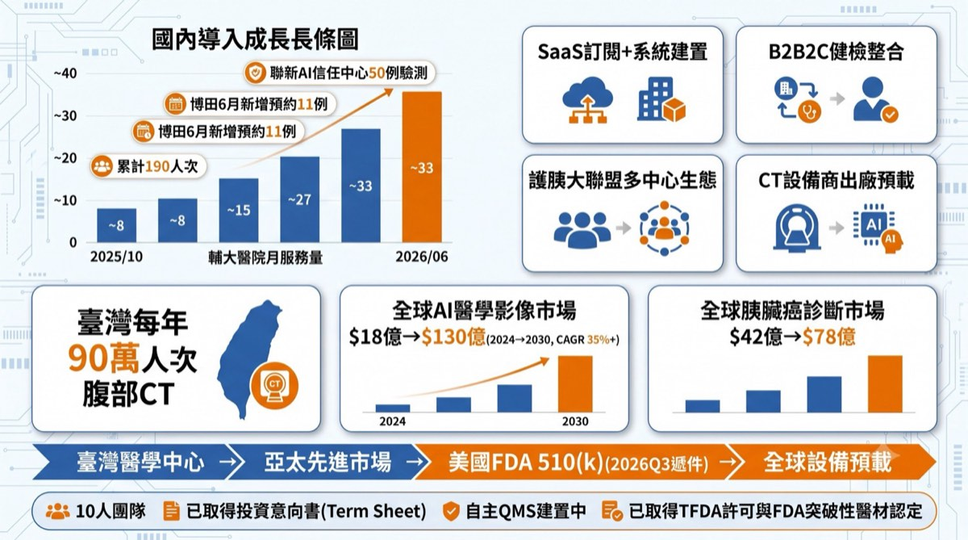
圖 11 商業模式與市場發展規劃：國內導入成長（輔大 8→33、博田 6 月預約 11 例、聯新 50 例驗測）＋ SaaS 訂閱/護胰大聯盟/設備商預載 商模 ＋ 全球 AI 醫影市場 $18億→$130億（CAGR 35%+）與臺→亞太→美國擴張路徑

肆、精準治療實際案例
以下每一個案例，都是 AI 在最關鍵的時刻，替病患攔截了肉眼與傳統檢查難以察覺的早期癌王。它們不是模擬，而是真實發生、真實救回的生命。這也是我們對「早一步看見，就是多一分生機」最有力的證明。
【案例一｜突破肉眼盲區】一名七十餘歲女性，新發糖尿病併 CA 19-9 輕度上升，CT 顯示胰管擴張但肉眼未見明確腫瘤。經 PANCREASaver 判定「陽性」並標示胰頸可疑區域，術後病理確診為 1.8 公分早期胰臟腺癌（PDAC），成功於極早期攔截。系統之陽性判讀報告示意見圖 2，完整報告見附件三。
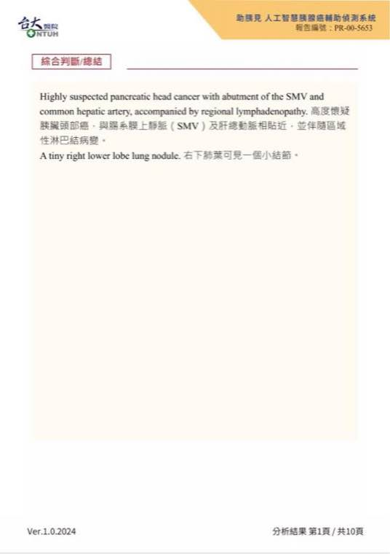
圖 12 PANCREASaver 陽性案例 AI 綜合判斷頁（去識別化）：高度懷疑胰臟頭部癌並標示血管侵犯
【案例二｜克服活檢偽陰性】一名六十餘歲女性因黃疸就診，CT 未見明顯腫瘤，內視鏡超音波導引穿刺切片判讀為陰性，臨床陷入僵局。以 PANCREASaver 重新分析 CT 明確判定「陽性」並指出胰頭病灶，最終手術確診 PDAC，成功彌補傳統活檢之偽陰性盲點。陰性對照報告示意見圖 3，完整報告見附件四。
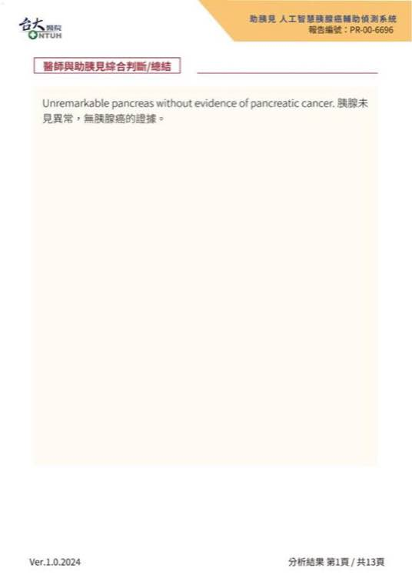
圖 13 PANCREASaver 陰性對照案例 AI 綜合判斷頁（去識別化）

伍、佐證文獻、來源與連結
本文所引之量化數據，均對應下列已發表之同儕審查文獻或官方文件；DOI 連結可即時查證，各項獎項與報告影本並標註於本文件附件之對應頁碼。
［R1］ Liu KL, Wu T, Chen PT, et al. Deep Learning to Distinguish Pancreatic Cancer Tissue From Non-cancerous Pancreatic Tissue. The Lancet Digital Health. 2020;2(6):e303–e313.
連結：https://doi.org/10.1016/S2589-7500(20)30078-9
佐證重點：佐證 <2cm 敏感度 92.1%、揪回漏診 11/12。
［R2］ Chen PT, et al. Applications of Artificial Intelligence in Pancreatic and Biliary Diseases. J Gastroenterol Hepatol. 2021;36(2):286–294.
連結：https://doi.org/10.1111/jgh.15380
佐證重點：AI 於胰膽疾病應用之學理基礎。
［R3］ Chen PT, et al. Radiomic Features at CT Can Distinguish Pancreatic Cancer from Noncancerous Pancreas. Radiology: Imaging Cancer. 2021;3(4):e210010.
連結：https://doi.org/10.1148/rycan.2021210010
佐證重點：放射組學方法學依據。
［R4］ Chang D, et al. Detection of Pancreatic Cancer With 2D/3D Radiomic Analysis in a Nationwide Real-world Dataset. BMC Cancer. 2023;23:58.
連結：https://doi.org/10.1186/s12885-023-10536-8
佐證重點：真實世界資料驗證方法。
［R5］ Chen PT, et al. Pancreatic Cancer Detection on CT Scans with Deep Learning: A Nationwide Population-based Study. Radiology. 2023;306(1):172–182.
連結：https://doi.org/10.1148/radiol.220152
佐證重點：佐證全國 1,473 例 AUC 0.95、敏感度 89.7%、特異度 92.8%。
［R6］ Pongprasobchai S, et al. Long-term Survival and Prognostic Indicators in Small (≤2 cm) Pancreatic Cancer. Pancreatology. 2008;8(6):587–592.
連結：https://doi.org/10.1159/000161009
佐證重點：佐證早期(<2cm)治療顯著改善長期存活。
［R7］ Ferrone CR, et al. Pancreatic Adenocarcinoma: the Actual 5-year Survivors. J Gastrointest Surg. 2008;12(4):701–706.
連結：https://doi.org/10.1007/s11605-007-0384-8
佐證重點：佐證早期發現+積極手術對 5 年存活之關鍵。

法規認證與營運佐證（附件影本交互參照）
［A1］ TFDA 醫材許可證 衛部醫器製字第007946號（2023.07）；台灣首張胰臟癌 AI 醫材許可 （佐證影本見附件，第 # 頁）
［A2］ 北美放射學會 RSNA Alexander R. Margulis Award（2023，台灣首獲） （佐證影本見附件，第 # 頁）
［A3］ 美國 FDA 突破性醫材認定（Breakthrough Device Designation，2022） （佐證影本見附件，第 # 頁）
［D1］ 仲智數位健康 PANCREASaver 使用次數報表（2025/01–2026/06，累積 190 人次）。
臨床輔助判讀完整報告：陽性案例完整報告見附件三（第 # 頁）；陰性案例完整報告見附件四（第 # 頁）。

陸、附件：獎項、認證與臨床報告影本
以下為本案所述各項榮譽、認證與臨床應用之佐證影本；文末佐證文獻區之連結均交互參照至下列對應頁碼。

附件 A｜國內外獲獎與國際認證
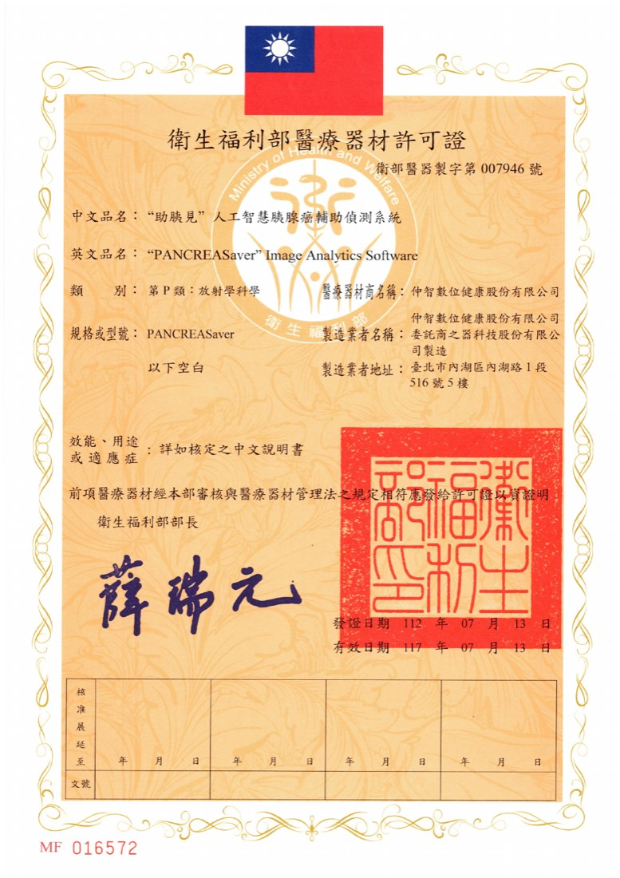
附件 1 衛生福利部食藥署 TFDA 醫療器材許可證 衛部醫器製字第007946號（2023.07，台灣首張胰臟癌 AI 醫材許可）第 1 頁［A1］

附件 2 TFDA 醫療器材許可證 衛部醫器製字第007946號 第 2 頁
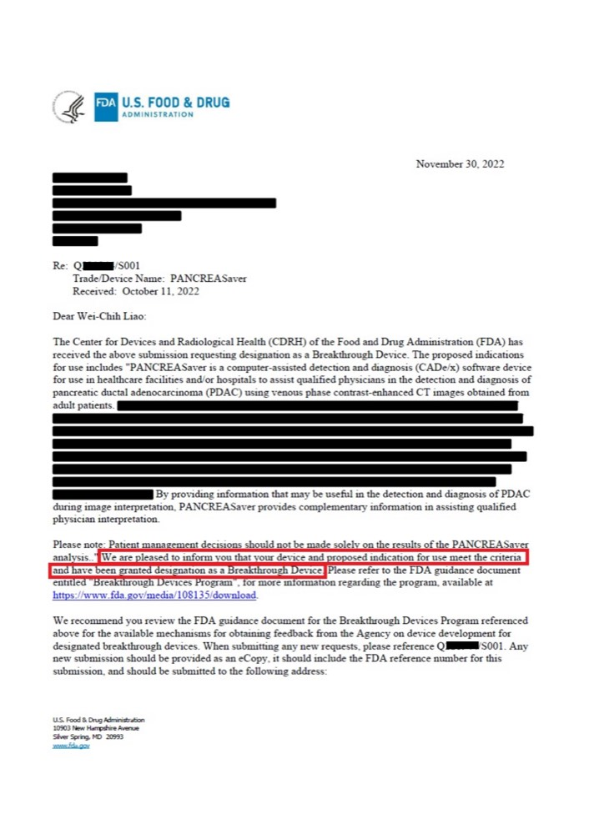
附件 3 美國 FDA 突破性醫材認定（Breakthrough Device Designation，2022）［A3］
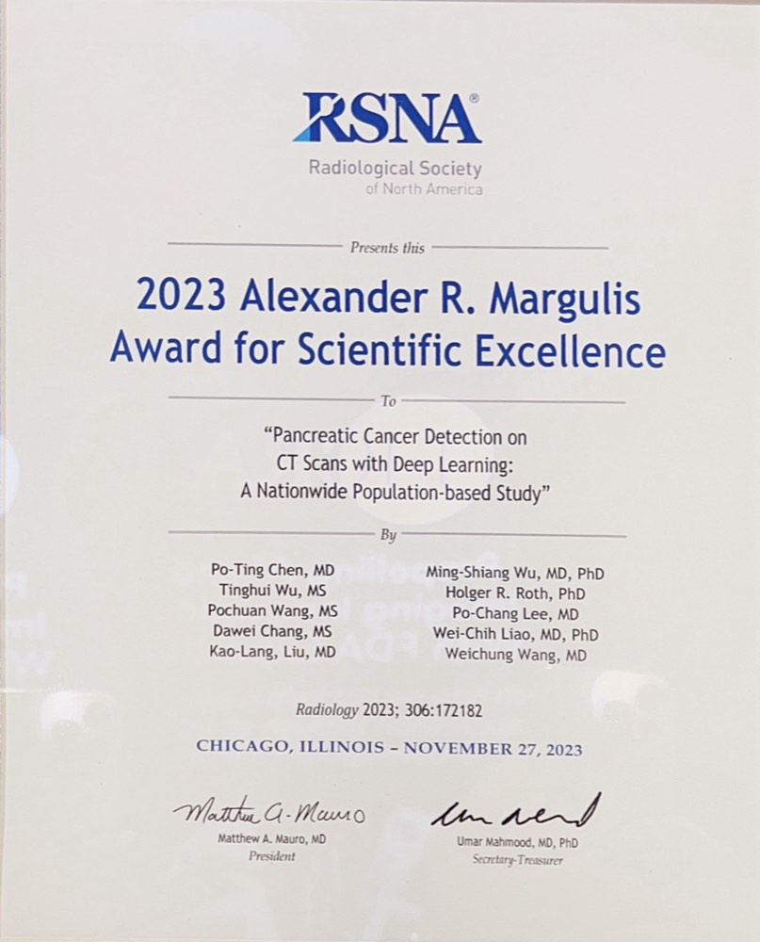
附件 4 北美放射學會 RSNA Alexander R. Margulis Award（2023，台灣首獲）［A2］
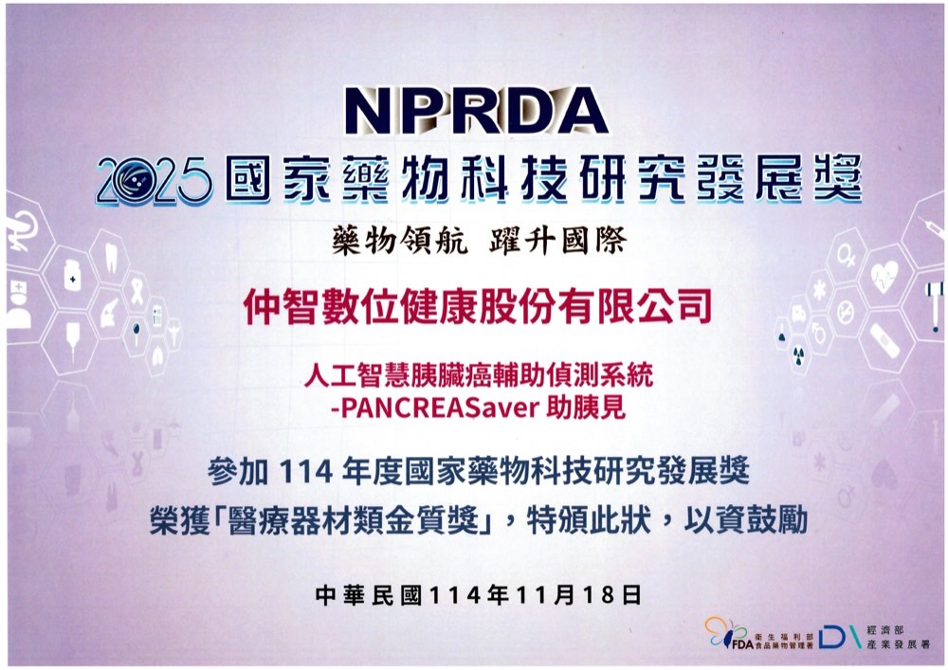
附件 5 2025 國家藥物科技研究發展獎－金質獎
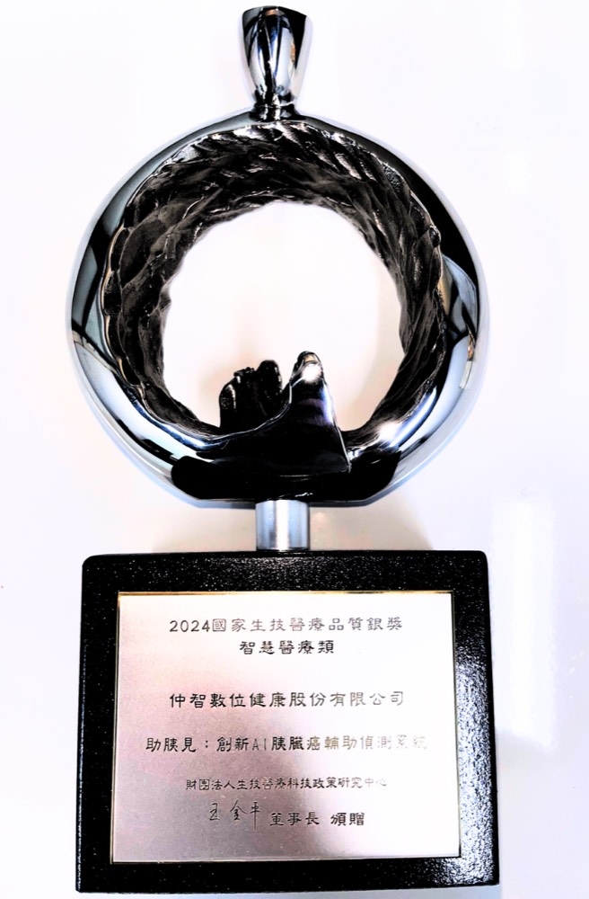
附件 6 2024 SNQ 國家生技醫療品質獎－銀獎
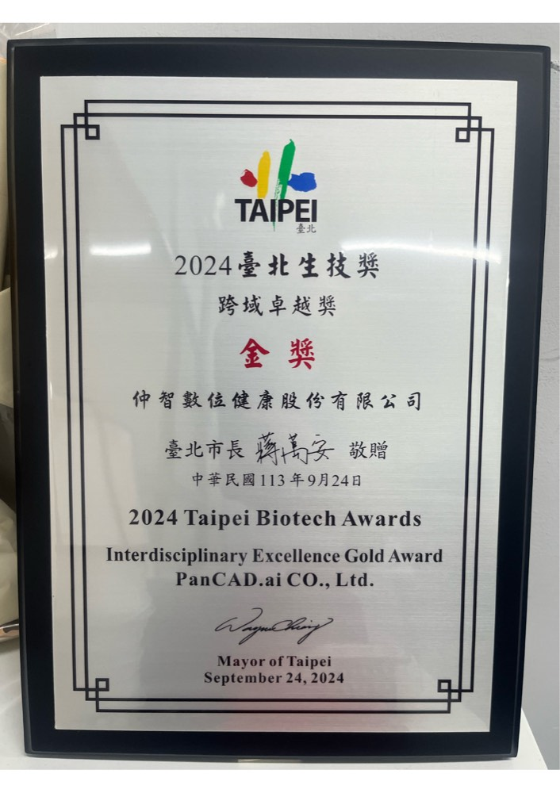
附件 7 2024 台北生技獎－金獎

附件 B｜國家新創獎系列
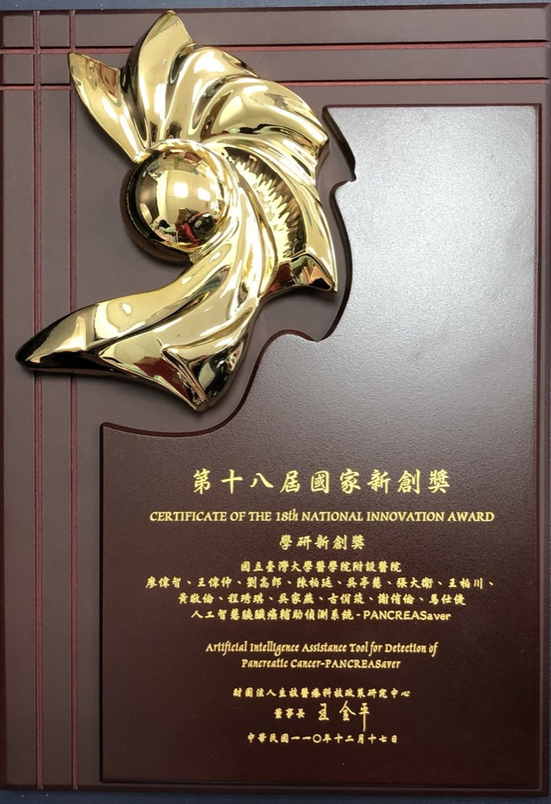
附件 8 2021 第 18 屆國家新創獎－學研新創獎
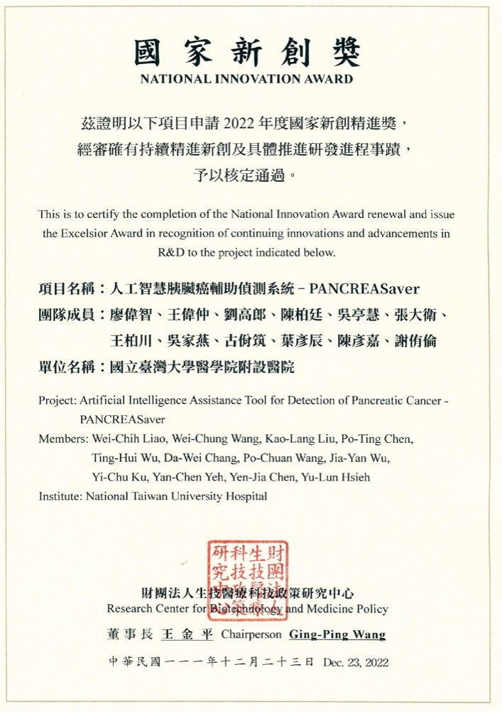
附件 9 2022 第 19 屆國家新創獎－新創精進獎
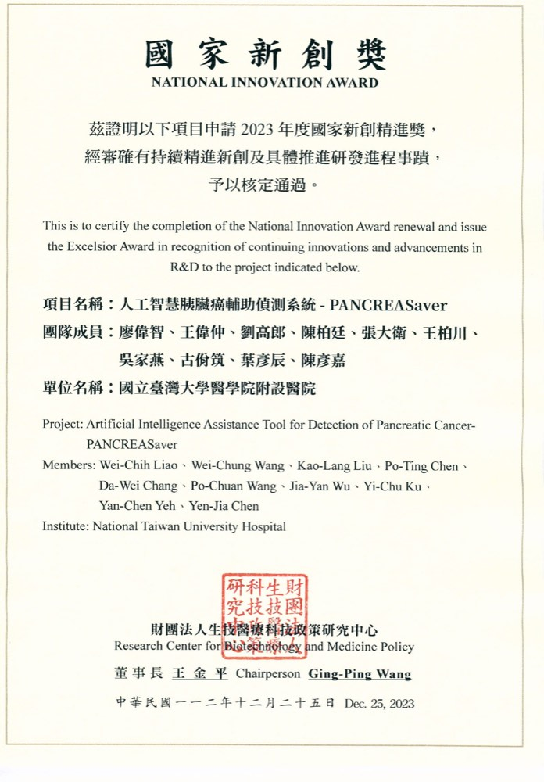
附件 10 2023 第 20 屆國家新創獎－新創精進獎
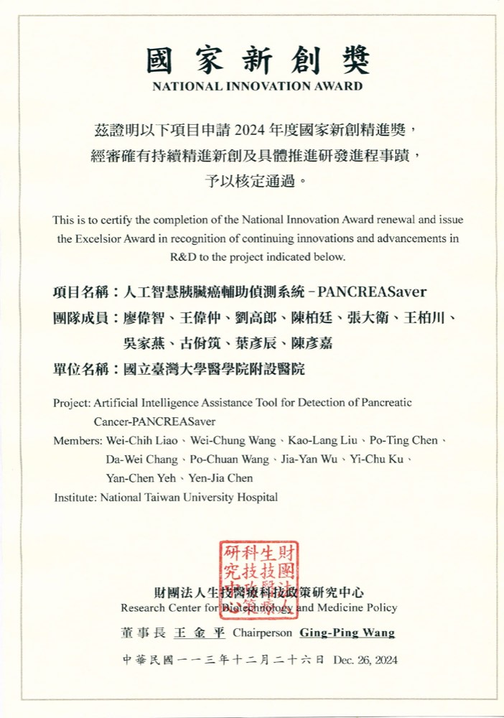
附件 11 2024 第 21 屆國家新創獎－新創精進獎

附件 C｜PANCREASaver 臨床輔助判讀完整報告－陽性案例（去識別化，共 11 頁）
附件 12 陽性案例臨床輔助判讀完整報告（去識別化）
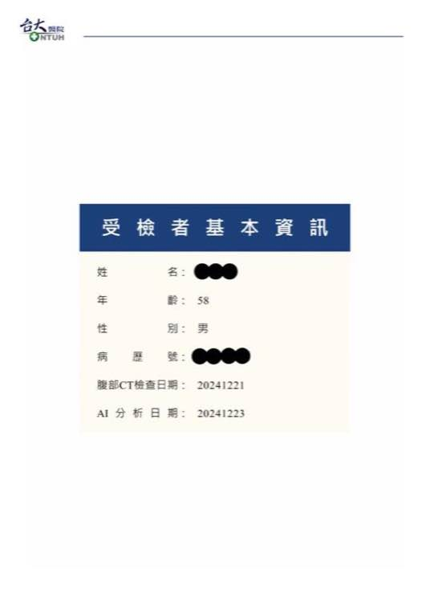

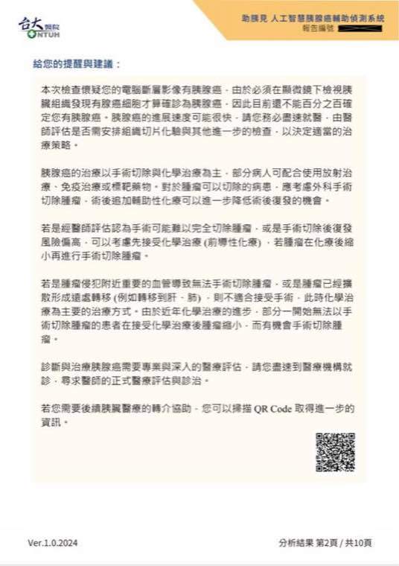
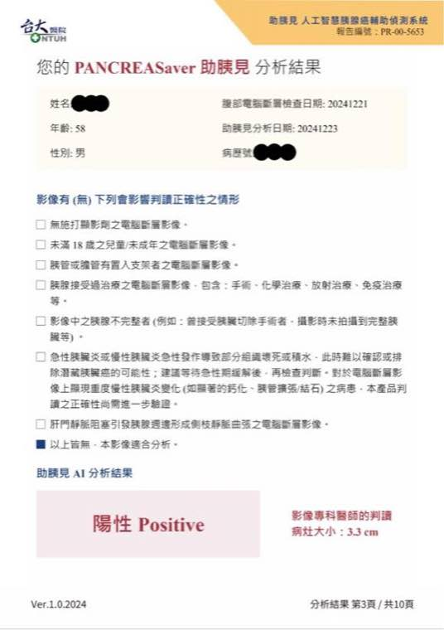
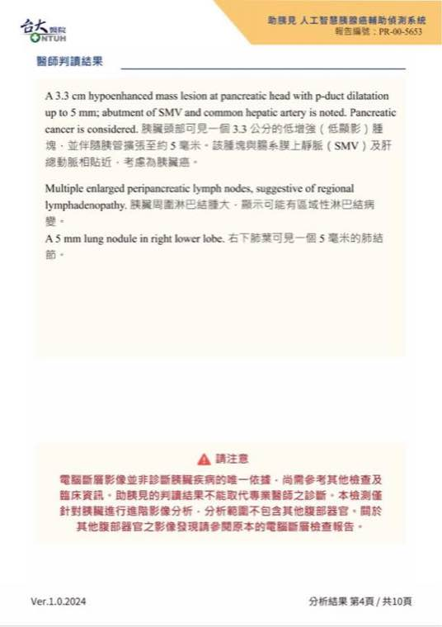
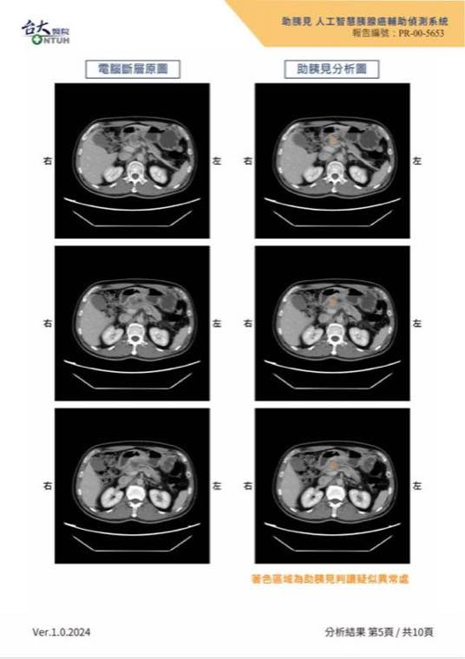
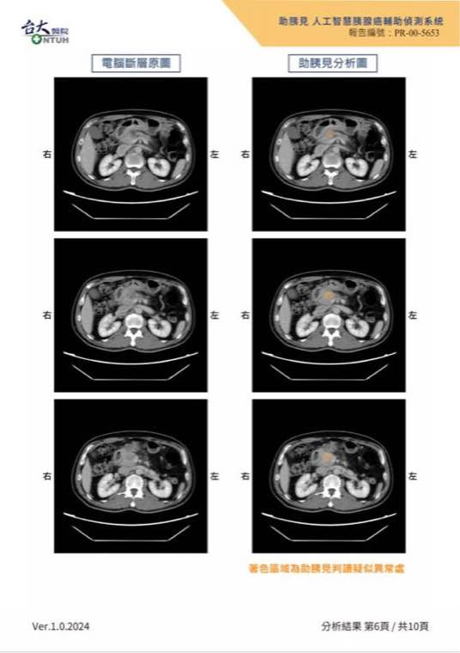
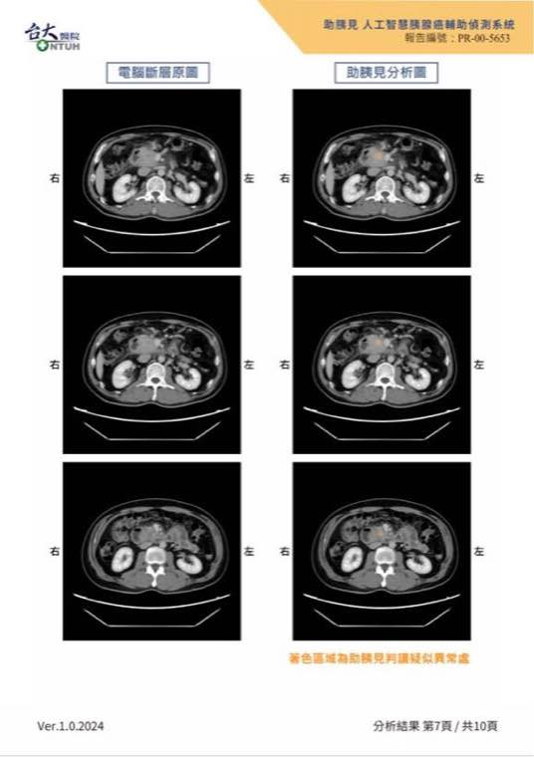
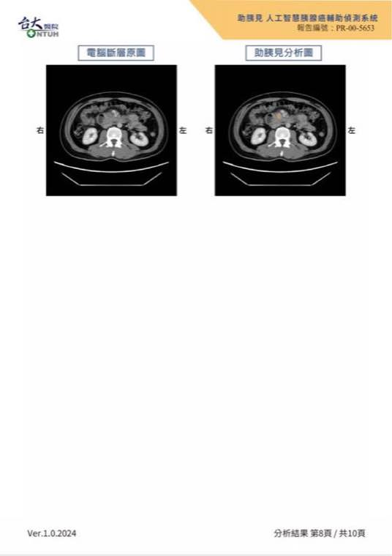
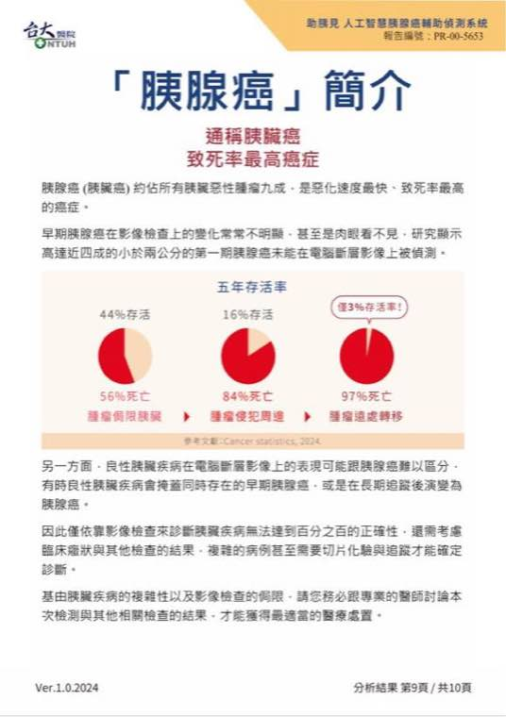
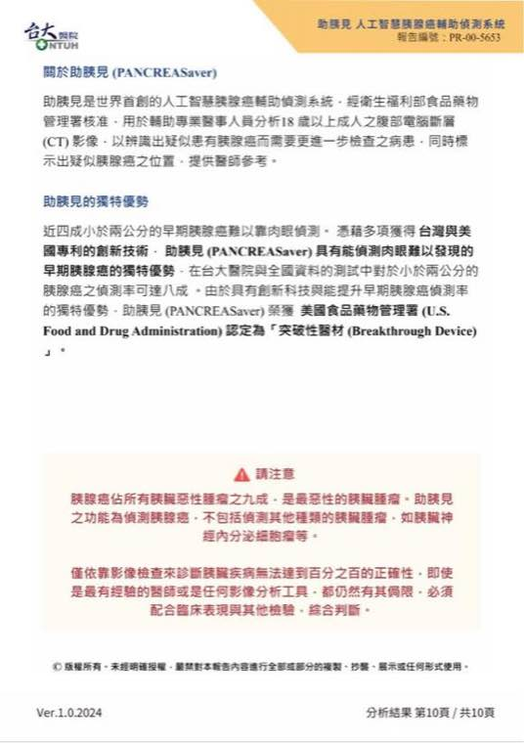

附件 D｜PANCREASaver 臨床輔助判讀完整報告－陰性案例（去識別化，共 14 頁）
附件 13 陰性案例臨床輔助判讀完整報告（去識別化）
